药学博士告诉你：减肥药如何运作，把身体弄坏的？

使用减肥药一直是懒人减肥的最佳首选，但今天一篇来自台大药学博士的文章却要告诉你“不吃减肥药最好”！

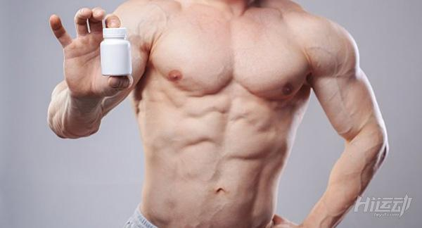

为什么呢？且看下面的内容。

在很多血淋淋的案例之后，还是有人前仆后继的选择减肥药呢？

除了懒之外，另一个原因就是“认为减肥药不会严重到把身体搞坏，至少它属于“药”！”在轻松减肥的面具下，如果减肥药的代价是重大伤害，在选择使用的时候，你是否需要三思？

减肥要想有效，必须是能干扰身体的某些正常生理机制，进步一导致身体的组织流失，以达到减轻身体重量的目的。

但是减轻的是脂肪？还是肌肉呢？

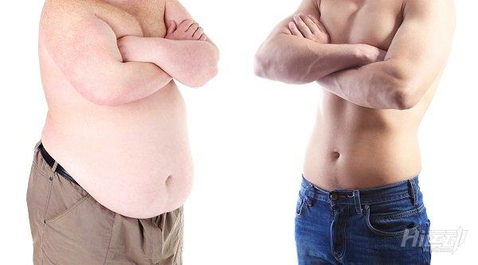

在准备服用前，你需要认识这几种减肥要的运作。

类型一、破坏身体代谢

诺美婷这是一款下市的减肥药，但在某些地下渠道依然流通。

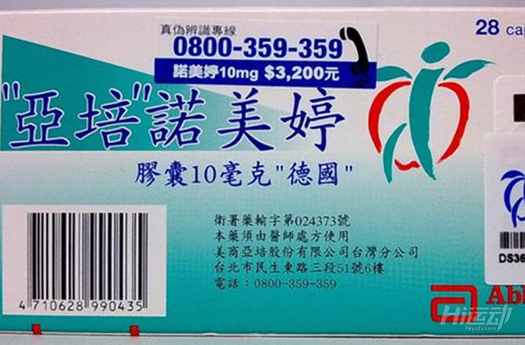

它是如何“有效”的呢？

人体内有多种神经传导物质，其中血清素负责传导愉悦感，而正肾上腺素负责维持新陈代谢率，这些神经传导物质出动后都会被代谢掉。

诺美婷正是抑制了这些代谢过程，所以使用者会维持在亢奋的代谢旺盛状态下，因此降低体重。

异常的精神状态感会带来食欲降低，便秘，口干，失眠，心悸，高血压，恶心等副作用，甚至让使用者的情绪错乱，自杀率升高。

这无异于毒品了。

在严重的情绪，血管与神经失调的疑虑下，诺美婷在2011年被列为禁药！

类型二、破坏消化酵素

罗氏鲜前唯一在售的减肥药物，很多其它品牌的减肥药都是出自这一系列。

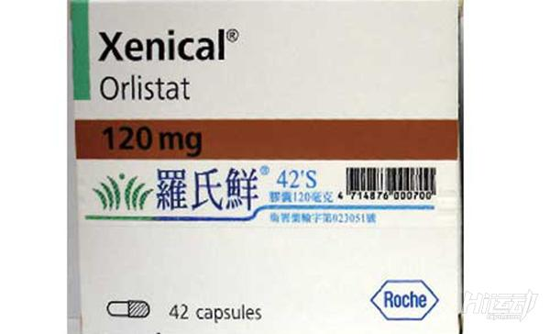

罗氏鲜会跟消化道内的脂肪分解酵素结合，让这些酵素无法发挥作用，食物中的脂肪便无法被分解成小分子脂肪酸，当然也就不能被人体吸收，所以降低了身体摄入的热量。

使用罗氏鲜的初期，未被分解的油脂可能会随着排气或者肠道蠕动而大量排出，所以常出现：“打喷嚏就喷油”“排便时喷油”等现象。

随着使用时间增长，消化道技能受损后可能衍生维生素缺乏症状与胆汁郁滞等现象。

类型三、提升血清素

近期可能问世的沛丽婷，通过提升血清素的作用来帮助减肥，让使用者因为好心情而降低暴饮暴食的欲望。

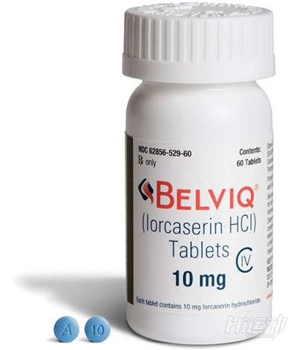

脑神经，心脏膜瓣上有跟血清素相关的接收器，因此药物会干扰正常的圣经与心跳运作，国外的实验也提出此药可能会带来心脏膜瓣疾病的风险，所以长期下来的心血管问题仍然值得关注。

类型四、其它类“减肥药”的鬼把戏

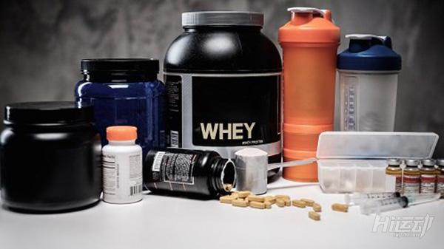

其它可能带来减重效果的非正规药物，包含了抗忧郁的百忧解、泻剂、利尿剂、某些降血糖药，不外乎是透过维持亢奋、脱水、加速葡萄糖代谢等方式来让体重下降。

但没有一种药物能够帮助代谢掉顽固脂肪，顶多是让身体在短时间内流失掉水分或肌肉组织，营造出的假象，却让身体机能受到破坏。

特别是非正规药物，对身体的损害是未知的，是措手不及的，副作用会严重损害健康，在使用时要三思！

要健康还是身材？

我想健康应该排在第一位，只有拥有健康的身体，身材才会变得有意义不是？

不然把你制作成完美身型的标本，你会愿意吗？

怎么科学的减肥？

不想再絮絮叨叨的讲要具体如何如何，讲得越详细，大家越是懒得看。

今天就讲讲科学减肥的观念！

说穿了一句话：“跟以往不良的生活习惯做斗争！”

肥胖都是因为不良的生活习惯引起的，懒，乱吃，不运动，宅，熬夜等等。

这些生活习惯，让你慢慢在生活中变胖。

举个不恰当的例子，你对比家养猪跟野猪的身型，会发现，家猪肥胖，野猪精瘦强悍。

这就是双方生活习性的问题，野猪需要自己找食物，需要逃命（猎人，天敌），而家猪无忧无虑。

所以要想减肥，就先从生活习惯做起，可以走路去的地方，就不要打车。能爬楼梯，就不要坐电梯或者少坐几层电梯。

饭后散散步，走一走，早睡早起等等，一点一滴的改变。让自己与身体都有个适应的过程。

饮食方面

大家最关心的无非就是怎么吃？

吃确实是减肥的主要因素之一，但你要知道吃+练才能达到减肥的目的。

今天也不讲吃的原理了，告诉你一个简单的方法，饮食计算器，是我们公司开发的一款饮食软件，只用你填写好身体相关数据，通过科学的计算，就能帮你制定一日5餐的饮食方案，不喜欢（不方便做）的菜品还可以更换。

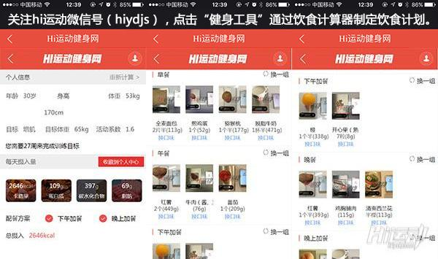

最后，不要急功近利的去尝试减肥药品。

身体健康才是第一位。

外部因素无法改变你的身体，就算改变了，也是要你付出健康的代价。无法修复的！

通过自己的努力一点一滴的改变，时间也许要三五个月才见成效，但那样不是更有成就感吗？